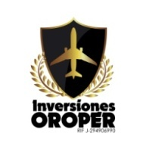

**En Inversiones Oroper, sabemos cómo marcar la diferencia, siempre en la búsqueda de personal capacitado y talentoso, orientado al logro de todos los objetivos en servicios de seguridad de la aviación de nuestros clientes.**

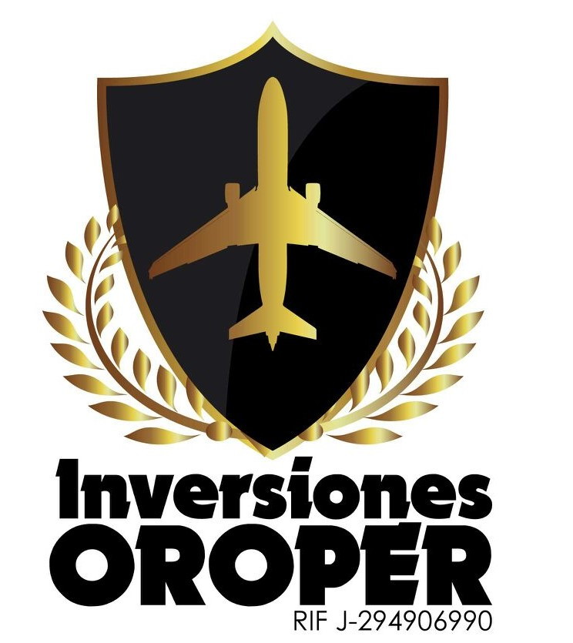

**“Talento humano que da valor agregado a cada gestión en la cual están involucrados”**

**::: INDICE :::**

1.- Quiénes Somos

2.- Visión

3.- Misión

4.- Nuestros Valores

5.- Objetivos de Calidad

6.- Orientación al Cliente

7.- Actividad de la Empresa

8.- Características del Servicio que prestamos

9.- Beneficios para nuestros Clientes

**“Somos una organización que nace para satisfacer las necesidades de seguridad AVSEC de las empresas de aviación”**

**1.-**Inversiones Oroper, C.A., fundada en el año 2014. Estamos conformados por profesionales altamente calificado, dispuestos a entender a cada cliente, darle valor al empleado, escuchar a todos los candidatos y sacar las mejores ventajas a la situación actual del mercado laboral. De igual manera, “Somos especialistas que sabemos marcar la diferencia”. Con presencia en todo el territorio nacional, para satisfacer los requerimientos de nuestros clientes.

**2.-** **Visión**: Ser considerados la mejor opción organizacional, para brindar provisión de talento humano, con personal altamente calificado, comprometido y orientado hacia la calidad y el servicio de la seguridad de la aviación.

**3.-** **Misión**: Establecer relaciones de apoyo y cooperación duradera con nuestros clientes, satisfaciendo sus requerimientos, con un alto sentido de responsabilidad, ética y profesionalismo; conjugando sus objetivos con nuestros servicios, basados en el ámbito de la seguridad de la aviación (AVSEC). Enmarcados en la norma, de acuerdo con la Regulación Aeronáutica Venezolana.

**4.- Nuestros Valores**:

**Honestidad**

• Ser sinceros con nosotros mismos y con los demás.

• Actuar con transparencia, confianza e igualdad.

**Respeto y Humildad**

•Tratar a los demás como queremos ser tratados.

• Atender con cortesía al cliente y a mis compañeros.

**Tolerancia**

•Sobrellevar posibles tensiones desde una actitud creativa y centrada, en pro a las soluciones y crecimiento como equipo.

**Unión**

•Trabajar en equipo y comunicarnos respetuosamente para alcanzar metas comunes.

**Excelencia en el Servicio**

•Brindar el mejor servicio y atención al cliente.

**Responsabilidad y Compromiso**

•Cumplir nuestras obligaciones.

• Asumir las consecuencias de nuestras acciones.

• Lo que decimos, lo hacemos.

**Pertenencia e Identificación**

•Sentirse parte importante de la organización y estar orgulloso del lugar de trabajo.

• Cuidar los recursos de nuestra empresa y nuestros clientes.

**5.-Objetivos de Calidad**

•Cumplir con los requisitos establecidos por nuestros clientes, en cuanto a calidad de servicio, disminución de costos laborales y tiempo de respuesta.

• Implantar y mantener procedimientos que permitan a la organización, flexibilidad y adaptación para con cada cliente.

• Proporcionar el Talento Humano idóneo a nuestros clientes, a través de un proceso de reclutamiento y selección efectivo, basado en el modelo de competencias, mediante el cual se evalúan a cada uno de los aspirantes de acuerdo a los requerimientos del perfil del cargo, examinándose cada uno de los elementos que lo componen, teniendo en cuenta la capacidad de adaptación a las características de la compañía en la que prestara sus servicios.

**6.- Orientación al Cliente**

•Creación constante de valor

•Anticipación y satisfacción de sus necesidades

•Cumplimiento de compromisos

•Fidelidad y discreción

•Hacer nuestros sus objetivos

**7.- Actividad de la Empresa**

La Seguridad es la prioridad número uno del sector aeronáutico, el activo más importante de una compañía. **Inversiones Oroper C.A.** dedica sus esfuerzos (Medidas, Recursos Humanos y Materiales) para garantizar a sus clientes, efectiva protección contra Actos de Interferencia Ilícita. Para lograr que se cumpla a cabalidad con las responsabilidades exigidas a través de las Regulaciones Aeronáuticas Venezolanas, circulares, normas complementarias; y en el espíritu del Anexo 17 de la OACI y así, colaborar con el Estado Venezolano en el cumplimiento de los estándares de seguridad y calidad.

8.- **Características del servicio que prestamos**

•Análisis y solución acorde a los requerimientos del cliente

Cada servicio que se preste está sujeto a un análisis previo de las necesidades del cliente, para poder diseñar el tipo de servicio que se ajuste a sus necesidades.

•Monitoreo de la Calidad del Servicio

Disponemos de programas y herramientas que facilitan el seguimiento y control de actividades de cada uno de las áreas (empleados), que posibilitan la evaluación de la calidad de servicio que se preste, aplicando correctivos en tiempo real.

•Alcance del Servicio

Al prestar el servicio, se aplica la estrategia de gestión, garantizando el cumplimiento de los tiempos y puestos de la operación. Asignamos un Coordinador y Gerente de Seguridad con la finalidad de garantizar la funcionalidad, correcta evolución y soporte de cada una de áreas del servicio que contemple la operación. Adicionalmente las asignaciones y supervisión del equipo de trabajo serán realizadas por el Coordinador o Gerente de Seguridad, el cual es el enlace con el personal de la Empresa. Todos los entregables asociados al alcance previamente definido entre las partes, serán entregados según lo estipule el plan desarrollado para tal fin, con los formatos preestablecidos; y serán cumplidos por nuestra plantilla de profesionales, según se haya acordado entre el representante de Inversiones Oroper C.A., y El Cliente.

**9.- Beneficios para nuestros Clientes**

•Ahorro en tiempo y costos de reclutamiento, captación y selección.

•Transferir la administración de los aspectos sociales, económicos y laborales, implicados en la contratación de personal fijo.

•Garantía de adecuación y reemplazo del personal.

•Contar con un recurso humano especializado, cuidadosamente seleccionado y debidamente capacitado, certificado y carnetizado se traduce en una importante reducción de costos que además le permite concentrarse en otros objetivos.

•Compartimos la estrategia de la organización y colaboramos en la consecución de sus objetivos, siempre en base a una correcta utilización e integraciones exigidas a través de las Regulaciones Aeronáuticas Venezolanas, circulares y normas complementarias.